连云港市公共资源网上开评标系统
招标人清标操作手册
2025年6月

一、招标人清标功能简介
根据《江苏省国有资金投资工程建设项目招标投标管理办法》（江苏省人民政府令第120号 根据2024年12月22日江苏省人民政府令第187号修订）第二十一条规定，2025年6月16日连云港市公共资源交易网上开评标系统新增招标人清标功能。招标人清标环节为评标工作第一步流程，开标结束后由招标代理机构工作人员新增清标专用账号，清标人员使用系统分配的账号密码即可登录评标系统开展清标工作。在清标过程中，清标人员需严格按照招标文件要求进行细致审查，完成清标后需将相关清标文件作为附件上传至评标系统。
注意：唯有在清标人员完成全部清标工作并点击招标人清标结束按钮后，评标委员会方能开展后续的评标评审工作。

二、操作流程
1、开标结束后，招标代理机构工作人员需登录评标系统，在系统内新增清标人员账号。账号创建时，必须完整填写清标人员姓名、工作单位与身份证号码。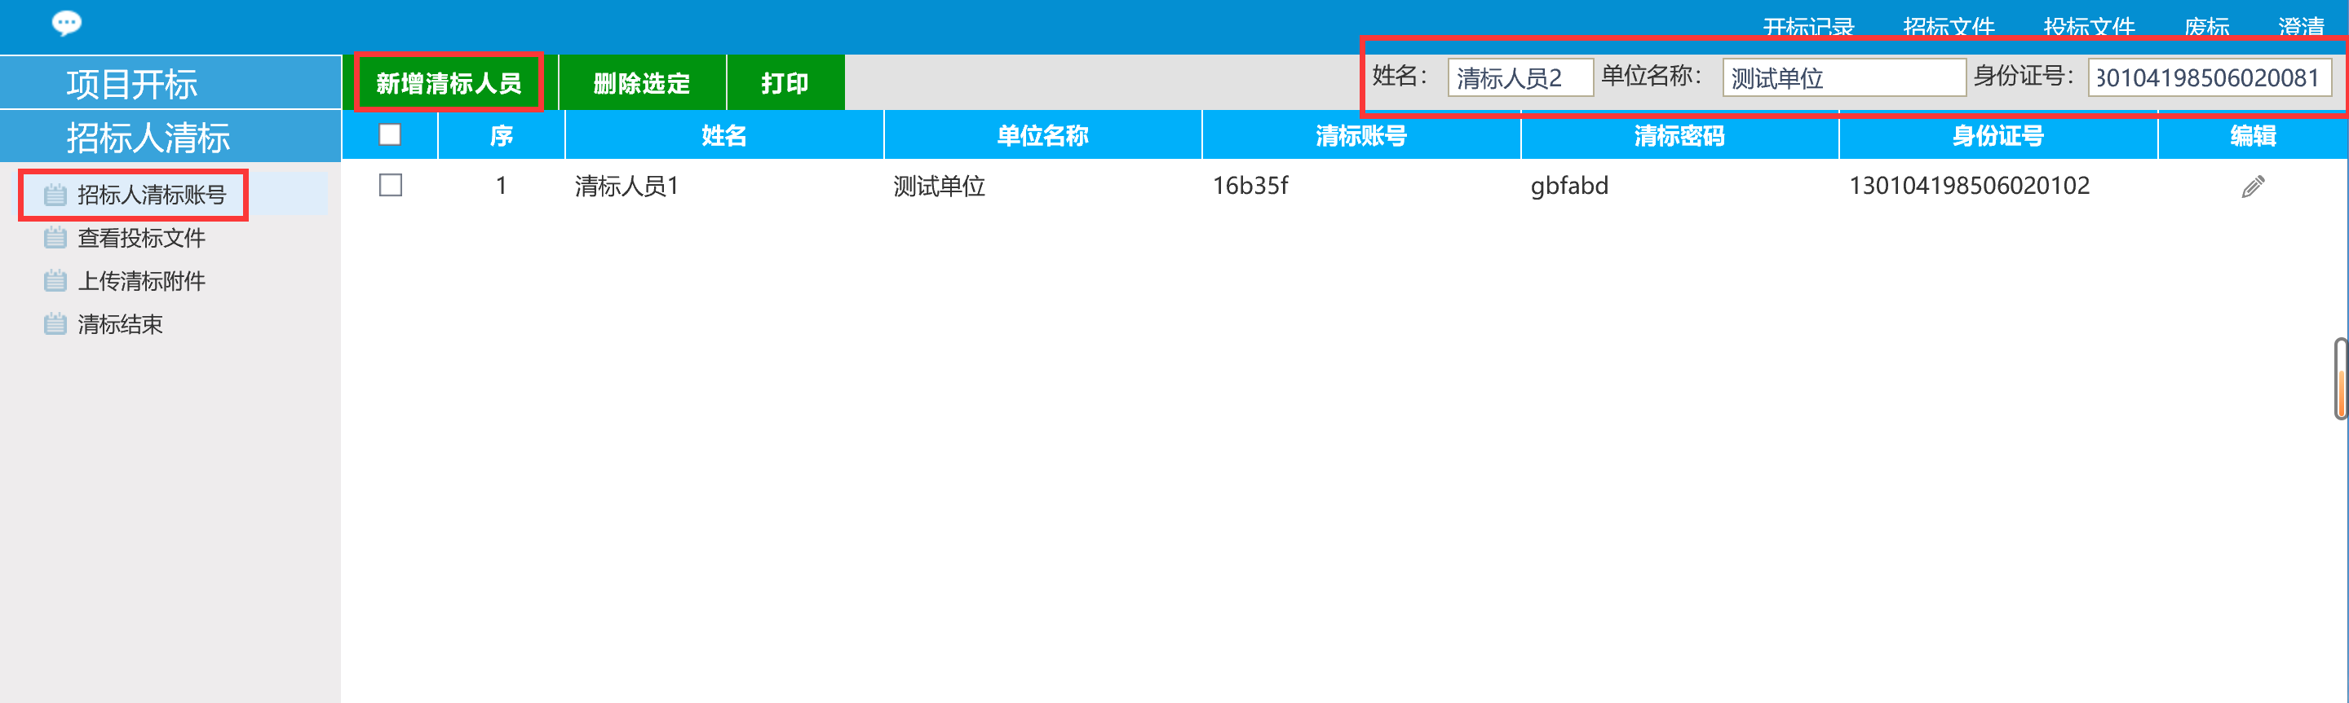

2、清标人员账号成功创建后可以打印人员名单，清标人员须凭系统分配的唯一账号及密码登录评标系统，经身份核验后，方可进入系统开展清标工作。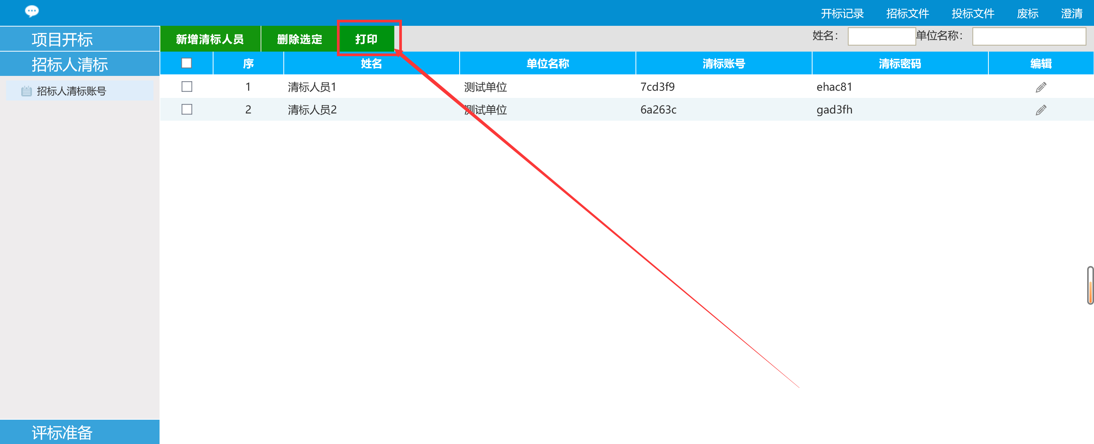
3、清标人员使用账号密码，选择清标人员身份进行登录评标系统。
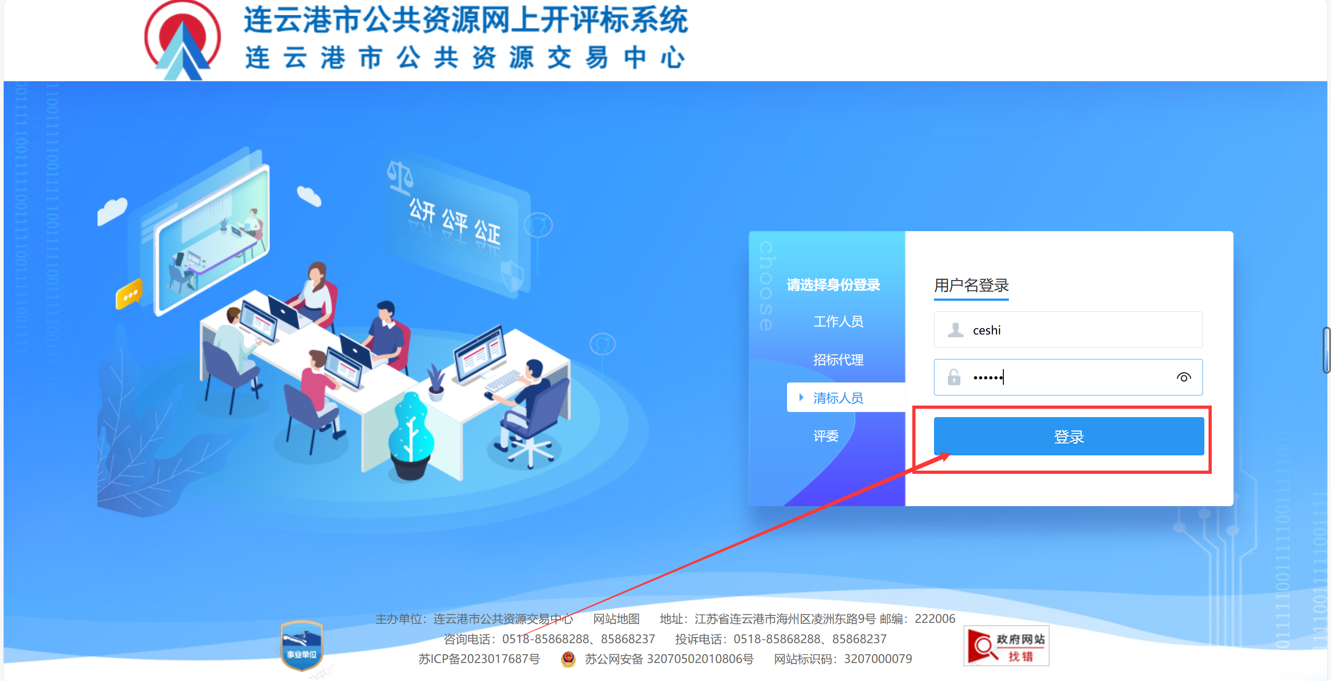

4、清标人员在评标系统中进入【查看投标文件】功能模块，可查看投标文件内容，按照招标文件要求进行细致审查。
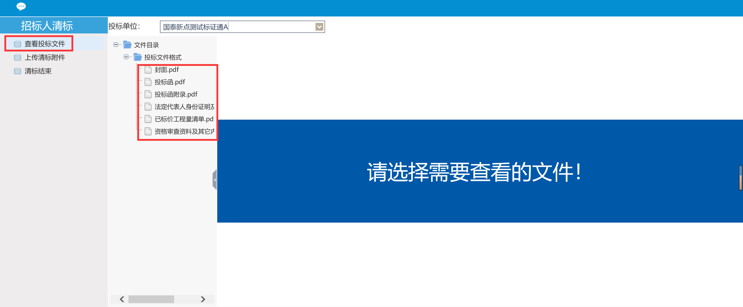

5、清标人员完成清标后需要将清标报告上传至评标系统，支持PDF与图片格式。
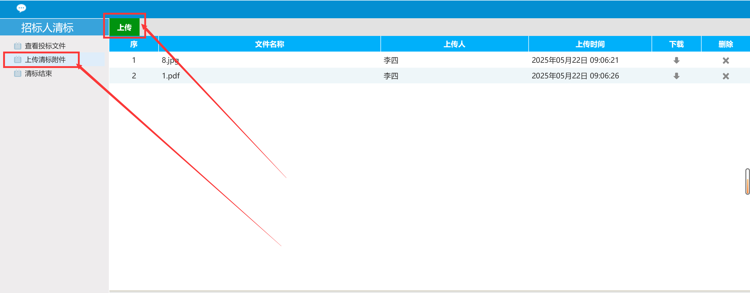

6、确认无误后由清标人员点击“招标人清标结束”按钮。
